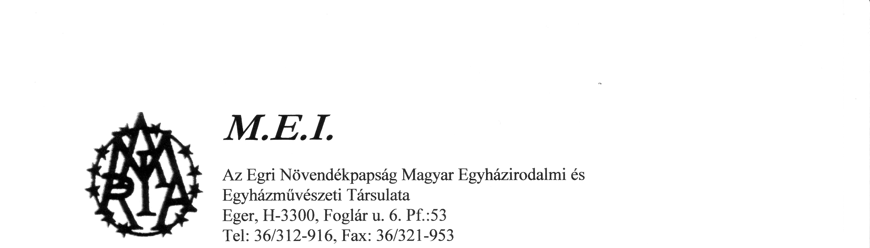

Elöljárói Konferencia
3300 Eger
Foglár György u. 6.

Tárgy: M.E.I. programterv

a 2006-2007-es tanév I. félévére

Főtisztelendő Elöljárói Konferencia!

Szeptember 24. – Tamási József atya előadása a Torinó- i lepelről

Október 6. – Megemlékezés az aradi vértanúkról

Október 22. – Megemlékezés az 1956-os forradalomról (1956-2006)
Vendég: Kuklai Antal atya

November 12. – I. Évfolyam szavalóversenye

December 8. – Az Egyházirodalmi Iskola ünnepe
Vendég: Varga Lajos váci segédpüspök atya

Eger 2006. október 12.
M.E.I. elnök

